**Молдавский Государственный Университет**

**Факультет Математики и Информатики**

**Департамент Информатики**

**Лабораторная работа №6**

**Изучение команды grep**

**«Операционные системы»**

Выполнила:  
Студентка группы I2302  
Калинкова София

Проверила: Eleonora Seiciuc, doctor, conferențiar universitar

Кишинёв, 2023

**II вариант**

**Условия работы:**

1. В файле query3 выбрать все строки, в которых в названии есть слово 'JERSEY', а цена установлена в июне.
2. В файле query2 выбрать все строки, в которых номер дома меньше 1000.
3. В файле query1 выбрать все строки, в которых средний инициал не'S'.
4. В файле query3 выбрать все строки, в которых цена не установлена 1 января.
5. В файле query4 выбрать все строки, в которых сумма меньше 10000.

**Используемые команды:**

**Grep** - это утилита командной строки для поиска подстрок в файлах. Она может использоваться для поиска конкретного текста, паттернов, или регулярных выражений в файлах.

**Grep -E** - выполняет поиск с использованием расширенных регулярных выражений. Это позволяет более гибко задавать шаблоны для поиска.

**Grep -v** - отрицательный поиск, выводит строки, в которых не содержится указанная подстрока или паттерн.

**Выполнение команд**

6. В файле query3 выбрать все строки, в которых в названии есть слово 'JERSEY', а цена установлена в июне.

**grep 'JERSEY' query3 | grep 'JUN'**

сначала из файла query3 выбираются строки, содержащие слово "JERSEY", а затем из этих строк выбираются строки, содержащие слово "JUN".

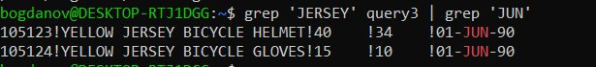

7. В файле query2 выбрать все строки, в которых номер дома меньше 1000.

**grep -E '^.{30}[^1][0-9]{3}' query2**

команда grep ищет строки в файле query2, которые начинаются с любых 30 символов, за которыми следует любой символ, отличный от 1, и затем следует последовательность из трех цифр от 0 до 9.

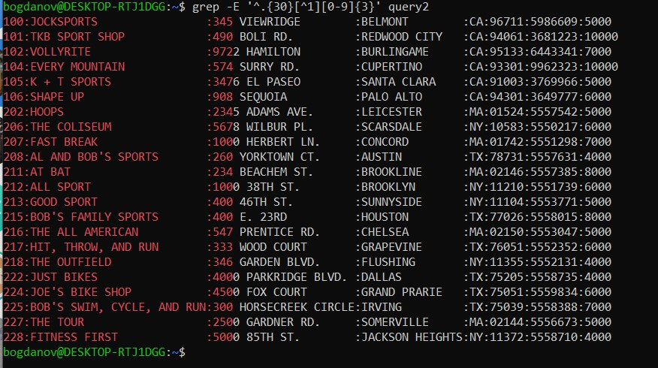

8. В файле query1 выбрать все строки, в которых средний инициал не 'S'.

**grep -v ' S ' query1**

Эта команда используется для вывода всех строк, которые не содержат букву "S" в файле с именем "query1".

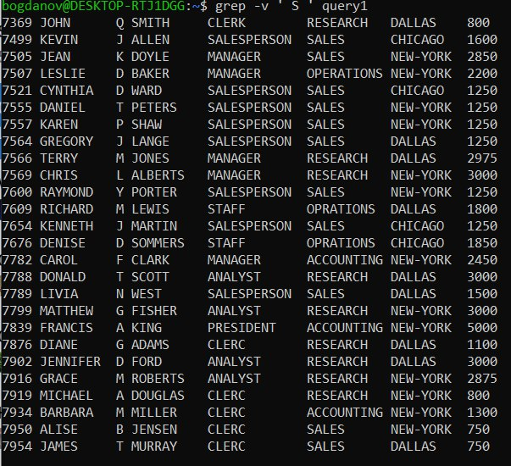

9. В файле query3 выбрать все строки, в которых цена не установлена 1 января.

**grep -v '01-JAN' query3**

Эта команда используется для вывода всех строк, которые не содержат букву '01-JAN' в файле с именем "query3".

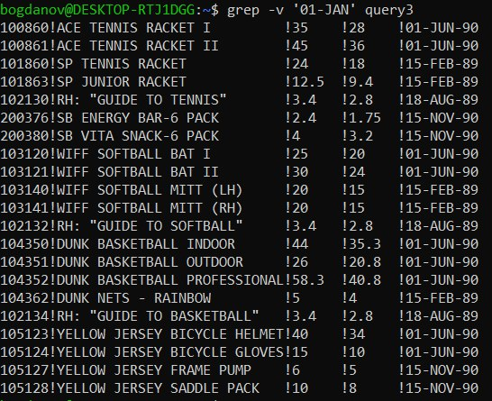

10. В файле query4 выбрать все строки, в которых сумма меньше 10000.

**grep -E '^.{25}([0-9]{1,4}|10000)' query4**

Эта команда использует grep для поиска строк в файле, которые начинаются с любых 25 символов и содержат числа от 1 до 4 цифр или число 10000.

